16 kwietnia 2022 r.

Platforma MQB – doskonała baza dla Nowego Multivana
- Nowy Multivan bazuje na platformie MQB
- Dzięki MQB gama jednostek napędowych poszerzyła się
o wersję plug-in hybrid
- W standardzie szeroki wachlarz systemów wspomagania kierowcy znanych dotychczas z samochodów osobowych segmentu
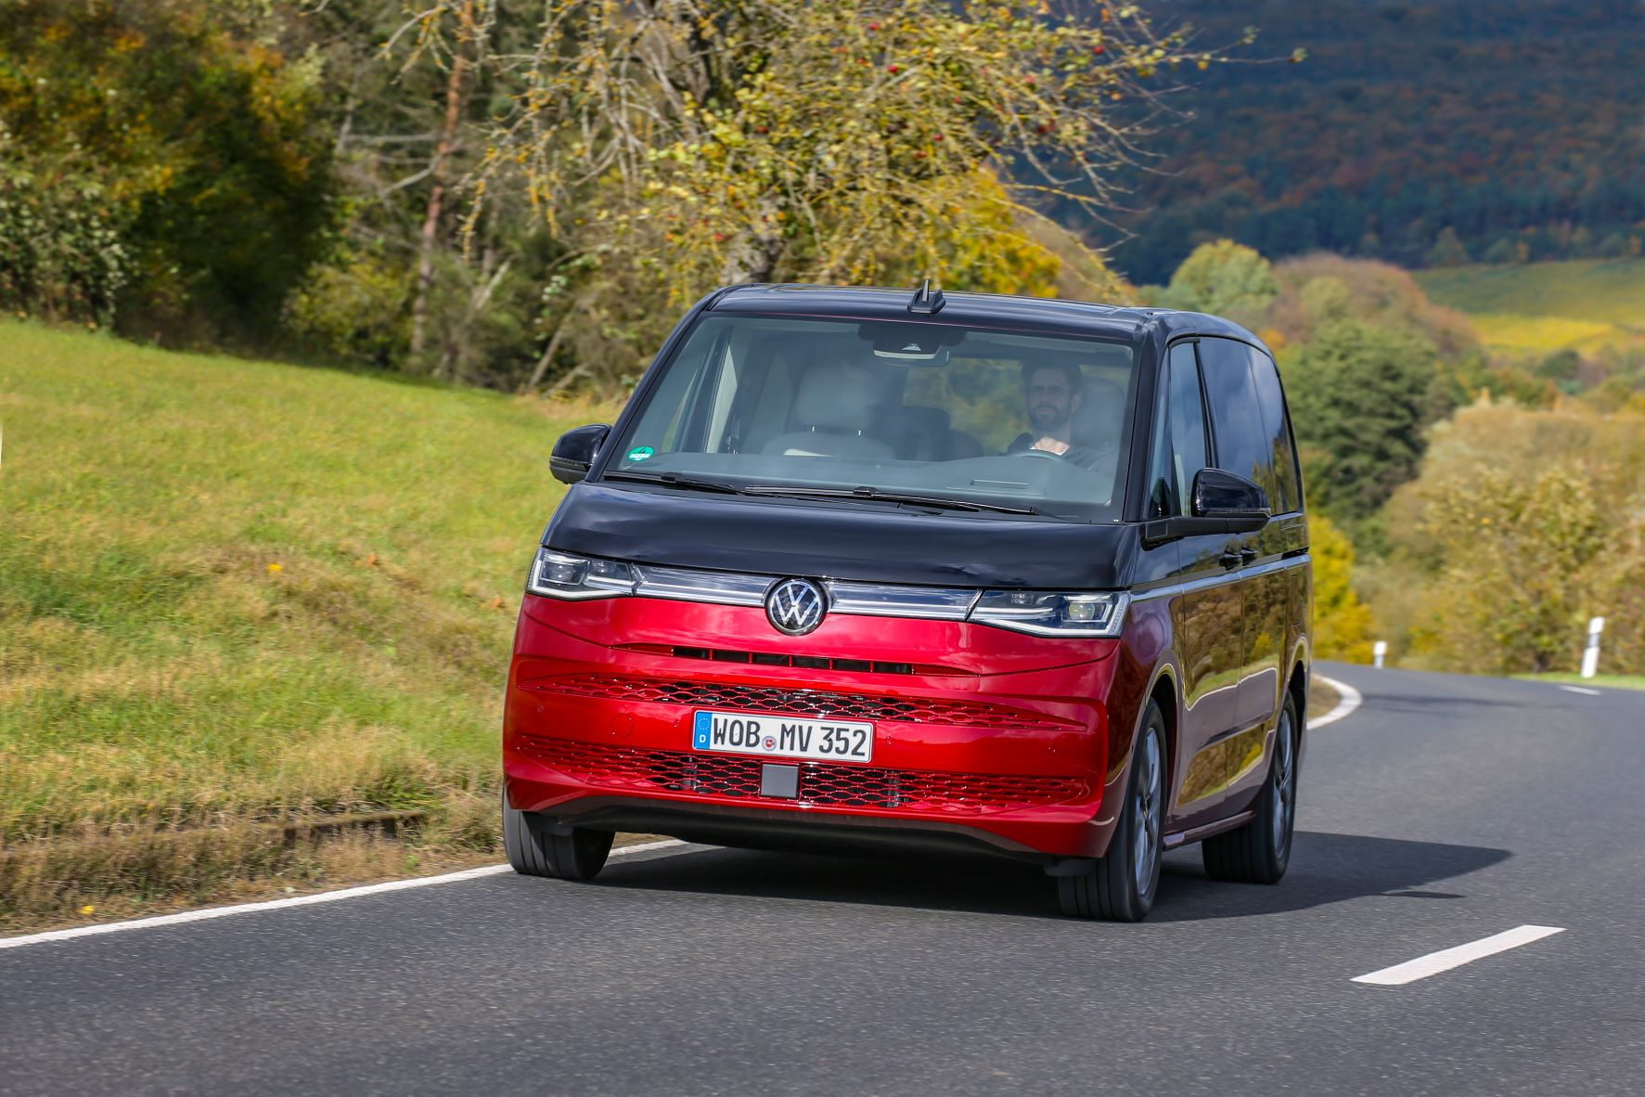
Poznań, 16 maja 2022 r. Nowy Multivan, to dla marki Volkswagen Samochody Dostawcze samochód przełomowy, oznaczający olbrzymi skok technologiczny. Model ten po raz pierwszy bazuje na modułowej platformie dla pojazdów z silnikiem montowanym poprzecznie MQB. Wykorzystanie platformy MQB pozwoliło konstruktorom i projektantom Nowego Multivana nie tylko stworzyć nowy design, ale również umieścić na jego pokładzie nowy, hybrydowy napęd typu plug-in, cyfrowe systemy infotainment oraz bogatą gamę systemów wspomagania kierowcy znanych dotąd z osobowych samochodów segmentu premium.
Każdy szczegół Nowego Multivana został zaprojektowany od nowa, bez odwoływania się do dotychczas stosowanych rozwiązań. Auto wyposażone jest w zaawansowane układy techniczne, innowacyjne systemy wsparcia kierowcy i cyfrowe systemy obsługi. Najbardziej zaawansowane rozwiązania techniczne i cyfrowe, to wynik zbudowania tego samochodu na modułowej platformie dla pojazdów z silnikiem montowanym poprzecznie MQB, dającej znacznie większe możliwości konstrukcyjne i wyposażeniowe pojazdu oraz pozwalającej na innowacyjne, modułowe wykorzystanie przestrzeni. Dzięki MQB pojazd jest też znacznie lżejszy od poprzednika – Multivana 6.1, co przekłada się m.in. na mniejsze zużycie paliwa.
Już spoglądając na samochód z zewnątrz, widać zupełnie nowe podejście konstrukcyjne. Platforma MQB sprawiła, że w porównaniu z poprzednią generacją Nowy Multivan w swojej podstawowej wersji jest dłuższy
i szerszy. Nieznacznie zmniejszyła się wysokość pojazdu, przy jednoczesnym utrzymaniu prawie niezmienionej wysokości wnętrza. W połączeniu
z nowym panoramicznym szklanym dachem, maksymalna wysokość wnętrza jest nawet większa niż w modelu poprzednim. Dokładne wymiary nowego Multivana to: szerokość 1941 mm bez składanych zewnętrznych lusterek elektrycznych (+37 mm w porównaniu z Multivanem 6.1), długość 4973 mm (+69 mm) i wysokość nawet 1907 mm (-43 mm). Osadzenie modelu na platformie MQB sprawia też, że rozstaw osi Nowego Multivana wynosi 3124 mm (+124 mm). Dzięki platformie, inżynierowie marki Volkswagen Samochody Dostawcze stworzyli też przedłużoną wersję Nowego Multivana. Przy identycznym rozstawie osi, jej długość od zderzaka do zderzaka wynosi 5173 mm.
Osadzenie samochodu na platformie MQB zaowocowało również umieszczeniem po raz pierwszy w ofercie Multivana napędu hybrydowego typu plug-in. Ten rodzaj napędu zapewnia kompatybilność bezemisyjnej jazdy miejskiej z dużym zasięgiem i niskim zużyciem całkowitym paliwa. Multivan z napędem hybrydowym typu plug-in otrzymał w nazwie przyrostek eHybrid. Systemowa moc wyjściowa silnika elektrycznego i silnika benzynowego z turbosprężarką (TSI) to 160 kW / 218 KM. Dzięki zastosowaniu akumulatora litowo-jonowego
o pojemności brutto 13 kWh (netto 10,4 kWh), Nowy Multivan eHybrid najczęściej pokonuje dzienne dystanse korzystając wyłącznie z energii elektrycznej. Oczywiście elastyczna platforma MQB pozwala na montaż również tradycyjnych silników spalinowych. W przypadku Nowego Multivana dostępne są ponadto: jednostka benzynowa 1.5 TSI o mocy 100 kW (136 KM), jednostka 2.0 TSI o mocy 150 kW (204 KM) oraz wprowadzony niedawno do oferty silnik wysokoprężny 2.0 TDI o mocy 110 kW (150 KM). Założenia konstrukcyjne platformy MQB sprawiają,
że silniki te są montowane poprzecznie i przekazują moc na przednią oś. W 2024 roku pojawi się dodatkowo wersja hybrydowa plug-in
z napędem 4x4.
Prawdziwą rewolucję platforma MQB przynosi jednak w zakresie wyposażenia Nowego Multivana w systemy wspomagania kierowcy. Na pokładzie wersji o najbogatszym wyposażeniu działa ponad 25 systemów wsparcia, zwiększając bezpieczeństwo, komfort i łatwość użytkowania. Większość z nich spotkać było można dotychczas przede wszystkim
w samochodach osobowych segmentu premium - teraz trafiły na pokład Nowego Multivana. Do najważniejszych funkcji należą: tempomat adaptacyjny ACC (Adaptive Cruise Control) z funkcją Stop & Go, system monitorowania obszaru przed pojazdem Front Assist wraz z funkcją awaryjnego hamowania City Emergency Braking, system obserwacji otoczenia Area View (widok obszaru wokół pojazdu dostarczany z czterech kamer), ostrzeganie o pojeździe nadjeżdżającym z tyłu Rear Traffic Alert wraz z asystentem zmiany pasa ruchu, wspomaganie wjazdu pod górę Hill Start Assist, wspomaganie wymijania z nowym asystentem skrętu, dynamiczny wyświetlacz znaków drogowych, czy system ostrzegający przed zjechaniem z pasa Lane Assist.
Do nowych systemów możliwych do implementacji dzięki MQB należą też Car2X (system komunikacji lokalnej z innymi pojazdami
i infrastrukturą drogową w celu zapewnienia ostrzeżeń o ewentualnym niebezpieczeństwie), ochrona boczna (pomoc przy manewrowaniu), asystent jazdy przy bocznym wietrze, asystent skrętu (który ostrzega
o nadjeżdżających pojazdach podczas skrętu i przecinania jezdni), system ostrzegania podczas wysiadania (część systemu Side Assist; ostrzega
o rowerach lub innych pojazdach nadjeżdżających z tyłu w momencie wysiadania) oraz asystent jazdy IQ.DRIVE Travel Assist. Ten ostatni system ułatwia jazdę półautomatyczną w zakresie prędkości od 0 do 210 km/h. IQ.DRIVE Travel Assist łączy w sobie nowy predyktywny tempomat adaptacyjny ACC, a tym samym półautomatyczne prowadzenie do przodu oraz asystenta toru jazdy Lane Assist (odpowiedzialnego za prowadzenie boczne), tworząc nowy układ, który znacznie zwiększa łatwość prowadzenia i bezpieczeństwo na długich trasach – to prawdziwy przełom i nowość jeśli chodzi o samochody rodzinne takie jak Nowy Multivan.
Nowoczesny design, wyższy poziom najnowocześniejszych systemów wspomagania, obsługi oraz infotainment, bezpieczeństwo, łatwość prowadzenia i po raz pierwszy możliwość częściowo zautomatyzowanej jazdy - platforma MQB, na której bazuje Nowy Multivan daje tradycyjnemu motoryzacyjnemu stylowi życia zupełnie nowe możliwości i rozwiązania. Wykorzystując MQB, Volkswagen Samochody Dostawcze otworzył zupełnie nowe ścieżki dla implementacji innowacji technicznych w tym pojeździe. Nigdy wcześniej Multivan nie był taki elastyczny, ekologiczny i nie miał takich możliwości łączności i systemów wspomagania kierowcy. Teraz pokazuje, jak powinien wyglądać i jak ma być wyposażony rodzinny pojazd na miarę XXI wieku.

Kontakt:
Magda Piekarczyk - Olszak
Kierownik komunikacji marketingowej i PR
Volkswagen Samochody Dostawcze
tel.+48 690 406 386
e-mail: magda.piekarczyk@volkswagen.pl

O marce Volkswagen Samochody Dostawcze:
Marka Volkswagen Samochody Dostawcze (VWSD) jako wiodący producent lekkich samochodów dostawczych znacząco i nieustannie kształtuje przemysł transportowy, zarówno towarowy jak i pasażerski. Nasze pojazdy przewożą pracowników budowlanych, rodziny i poszukiwaczy przygód, bułki, paczki i deski surfingowe. Codziennie pomagają niezliczonym ludziom na całym świecie w wykonywaniu swojej pracy, jeżdżą po drogach jako mobilne warsztaty oraz dowożą lekarzy pogotowia i policjantów do miejsc ich interwencji.
W zakładach w Hanowerze (D), Poznaniu (PL), Wrześni (PL) i Pacheco (ARG) około 24 tys. pracowników produkuje serie Transporter, Caddy, Crafter i Amarok, a od 2022 r. – również ID. Buzz – w pełni elektryczny model wzorowany na kultowym VW Bulli. Volkswagen Samochody Dostawcze to w obrębie Grupy Volkswagen wiodąca marka w zakresie jazdy autonomicznej oraz usług mobilności, takich jak Mobility-as-a-Service i Transport-as-a-Service – są to dziedziny, w których marka kształtuje przyszłość mobilności. W ten sposób marka transportuje społeczeństwo jutra wraz z jego wszystkimi wymaganiami ku czystej, inteligentnej i zrównoważonej mobilności. Za taką właśnie mobilnością opowiada się marka Volkswagen Samochody Dostawcze zgodnie ze swoją maksymą: transportujemy sukces, wolność i przyszłość.

